第二十三届江苏省青少年机器人竞赛

无人机编程赛项目规则-星际互联（终定版）

（小学组、初中组、高中组）

## 1、竞赛任务

星际互联是无人飞行器模拟地球和月球互通的场景。要求参赛选手控制无人飞行器通过闯关的形式，挑战星际穿越训练、星际天梯建设、星际通讯建站、星际搜寻训练、星际资源搜集等游戏关卡。根据闯关成功来收集PASS卡，并最终通过获得PASS卡的数量进行排名。

## 2、竞赛场地和环境

比赛场地为长方体，长宽高为3600mm*2400mm*1200mm，分上下两层，比赛场地四周不设围栏。场地材质为铝合金框架及喷绘布等。

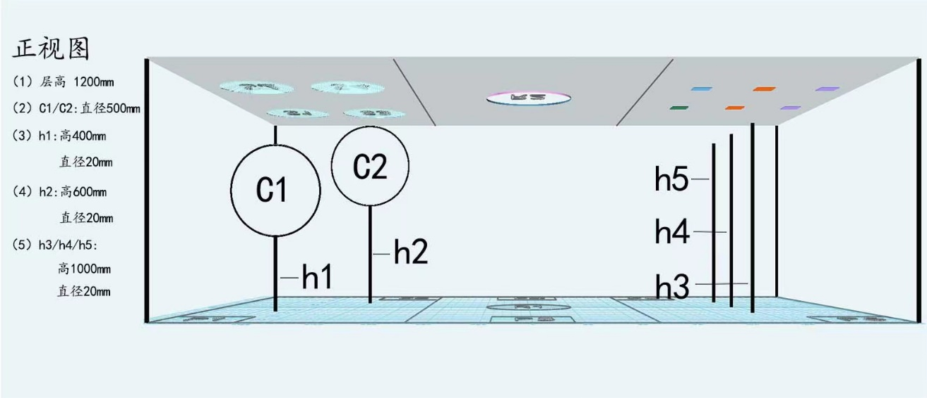

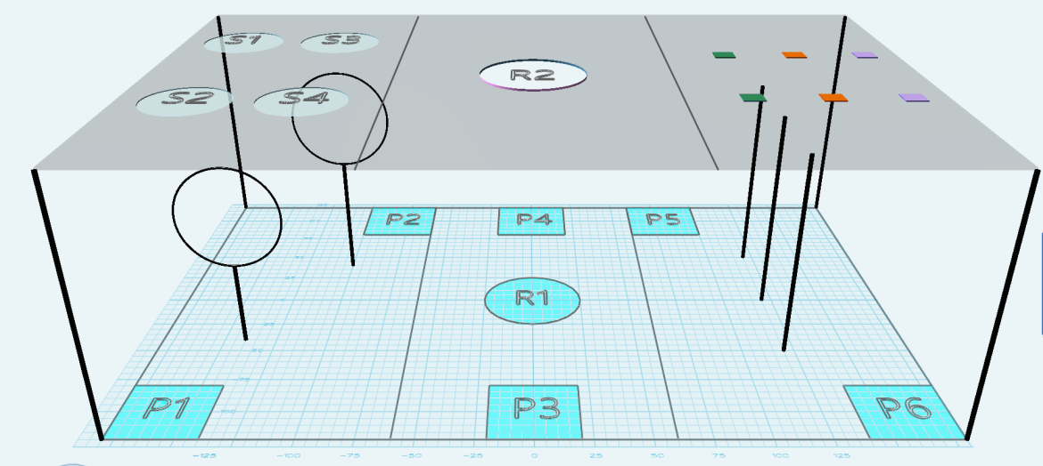

星际互联比赛场地立体图

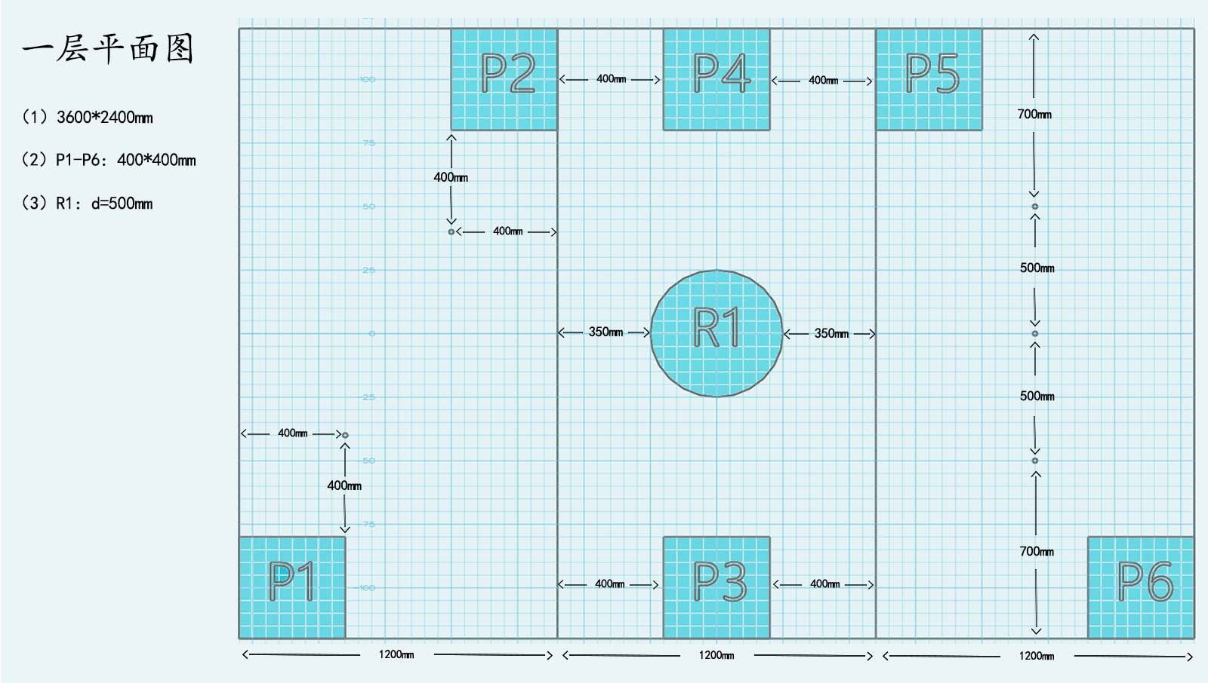

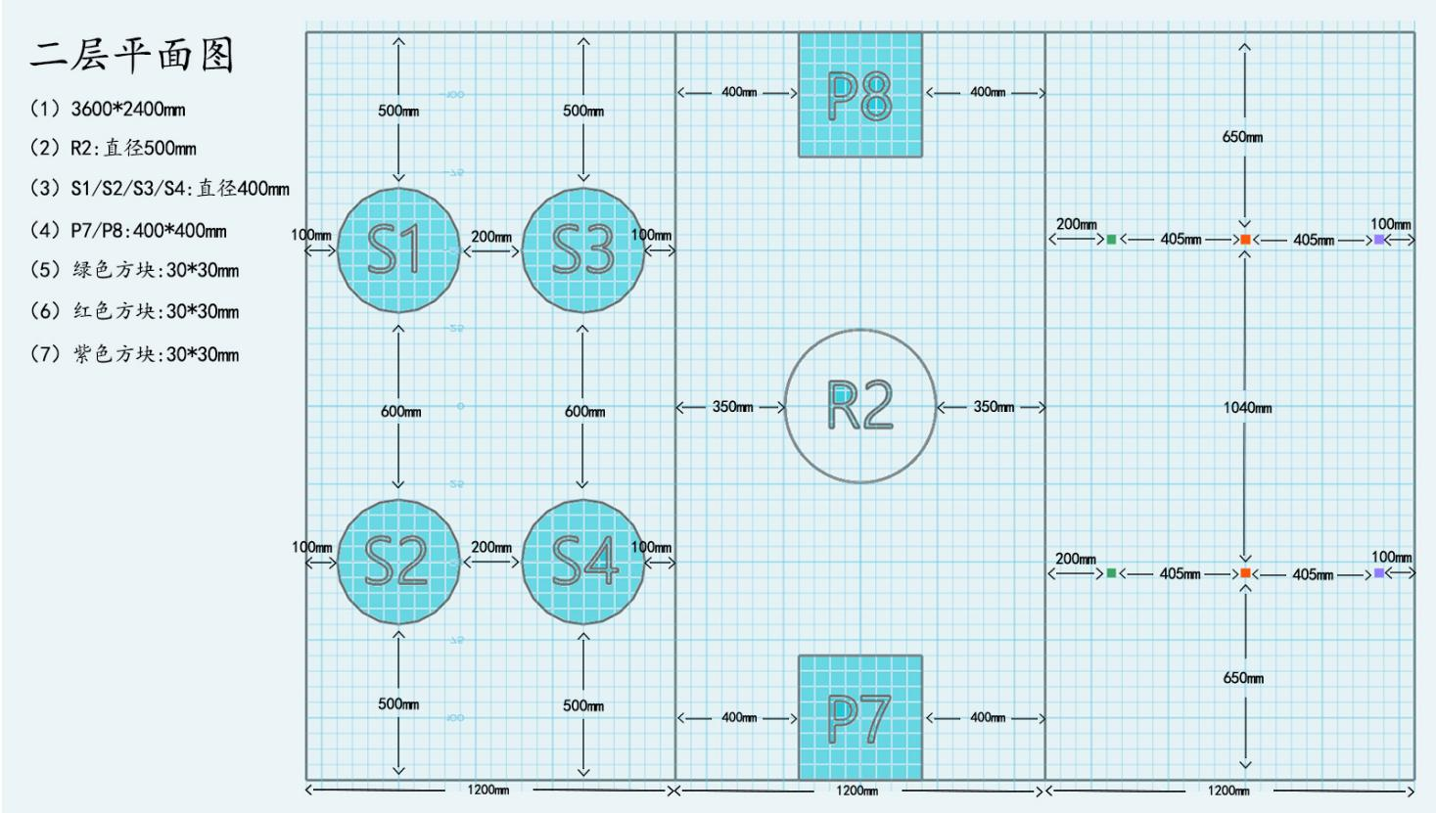

星际互联比赛场地平面图

比赛环境为室内环境，光源以现场照明为准，场地上无风扇和空调直吹风。场地净空高度不小于2.5米。鉴于一般比赛场地环境不确定因素较多，如场地不平整，光照不均匀，有微风等，参赛队在准备时有必要将这些因素考虑在内，以免影响比赛成绩。

## 3、任务说明

### **3.1 玩法说明**

3.1.1 本次活动以闯关的形式展开，共计5关，闯关顺序不完全固定。

3.1.2 每个关卡挑战成功，会获得相对应的PASS卡。

3.1.3 正式闯关之前，每只队伍会获得3张基础PASS卡，可用于挑战失败重启挑战，每重启一次，消耗一张PASS卡。

3.1.4 比赛总时间为8分钟，整理道具等活动计时继续，不停表；如果未到8分钟，参赛选手挑战完成或者申请比赛结束则记录实际用时。（定位卡边长≤20cm）。

3.1.5 场地上可以放置≤10张定位卡用于无人飞行器完成任务（定位卡在相关任务完成后可改变摆放位置），但标识卡不能破坏场地（关卡4标识卡不计算在内）。

3.1.6 比赛结束后，根据实际收集PASS卡和挑战实际用时进行排名。

3.1.7 比赛全程参赛选手需佩戴护目镜，否则不允许上场比赛。

### **3.2 关卡介绍**

**关卡一、星际穿越训练**

**难度星数：★★**

本关卡需无人飞行器从**P1**或**P2**停机坪出发，穿越环形山**C1**和**C2**成功后,降落至**P2**或**P1**停机坪，奖励2张PASS卡。该关卡可使用自动程序或者FPV模式过关，也可使用直接可见的遥控模式。全部由自动程序过此关额外奖励2张PASS卡。（本关卡最高4张PASS卡）

**关卡二、星际搜寻训练**

**难度星数：★★★**

本关卡无人飞行器从**P5**或**P6**停机坪出发，进行生命搜寻训练，绕杆飞行（S型），最后降落至**P6**或**P5**停机坪，奖励3张PASS卡。该关卡可使用自动程序或者FPV模式过关，也可使用直接可见的遥控模式。由自动程序过此关，额外奖励PASS卡3张。（本关卡最高6张PASS卡）

**注：关卡1和关卡2必须挑战成功其中之一才可以挑战关卡3。**

**关卡三、星际天梯建设**

**难度星数：★★★★**

本关卡需要携带月球车（不小于5克的立体塑料结构）从P3或P4停机坪出发，穿越R2（穿越的过程中保持灯光闪烁），成功降落在P7或P8，降落后无人飞行器发出3长2短的灯光闪烁（摩斯密码）。根据要求完全挑战成功奖励6张PASS卡，若穿越过程中指示灯没有保持灯光闪烁则奖励减少一张PASS卡，若降落后没有发出摩斯密码PASS卡奖励再减少一张，若月球车没有进入停机坪PASS卡奖励再减少一张（月球车可在停泊后手动取下）。该关卡可使用自动程序或者FPV模式（操作员背身场地）过关，也可使用直接可见的遥控。全部由自动程序过此关PASS卡奖励翻倍。（本关卡最高12张PASS卡）

**注：完成关卡3后，才可以进行关卡4和关卡5的挑战。**

**关卡四、星际通讯建站**

**难度星数：★★★★**

本关卡分为四个区域，四个区域中有4个直径400mm圆形通讯区（S1-S4），通讯区可放置４种标识卡（颜色或二维码），选手通过抽签并使用自制的定位技术来实现智能选择通讯区智能建站（停泊）。该关卡只能使用自动程序过关，不可使用其他任何遥控模式。

如需闯过此关，赛前，选手必须向裁判事先提交可放置圆形通讯区的自制标识卡一套（四种标识缺一不可），选手自备另一套。参赛选手抽签确定自制标识卡在圆柱体顶部的摆放顺序，无人飞行器启动时，参赛选手随机抽取一张标识卡让飞行器识别，飞行器自主从P7或P8停机坪飞出，使用自动程序找到与随机抽取的标识卡相同的建站点后自主停泊即建站成功，建站成功奖励4张PASS卡。（本关卡最高4张PASS卡）

**注：标识卡只需选择一种，颜色（红1黄2蓝3白4）或者二维码（背面标记序号1-4），便于抽签；其中关卡四封存设备后抽签，其它关卡调试前抽签。**

**关卡五、星际资源搜集**

**难度星数：★★★★★**

本关卡区域内有3种资源共计6枚（资源模型为棱长30mm的EVA材质立方体，上表面有引磁片（直径20mm），总重量≤10g)，紫色为氦-3，红色为稀土，绿色为贵金属，需要无人飞行器从P7或P8出发收集相关资源运送至资源收集区（资源收集区包含R1、P3和P4），无人机停止飞行且资源的部分垂直投影在黑线范围内（包括边框线，可手动取下），则挑战成功。每成功搜集一枚资源于R1区，则奖励1张Pass卡；每成功搜集一枚资源于P3或P4区,则奖励2张Pass卡。该关卡可使用自动程序或者FPV模式（操作员背身场地）过关，也可使用直接可见的遥控。全部由自动程序过此关PASS卡奖励翻倍。（本关卡最高24张PASS卡）

**注：所有挑战任务中无人飞行器成功停泊，指无人飞行器部分垂直投影在停泊区（包括边框线）。**

## 4、无人飞行器要求

**4.1** 利用成品飞行器适当加以改造或者自行设计制作的飞行器，旋翼数≤4个，相邻升力旋翼轴距≤300mm。

**4.2** 飞行器在停放在停机坪的状态下，带保护罩的长宽高不超过400mm×400mm×200mm，动力电机型号不限，在完成任务的过程中其尺寸不做限制。

**4.3** 电池类型：锂电池，输出电压≤12V。

**4.4** 飞行环境：室内。

**4.5** 单次连续飞行时间：≥８分钟。

**4.6** 起飞重量：≤300g（含保护罩与电池）。

**4.7** 保护设计：飞行器螺旋桨加装保护罩，以保证飞行安全。

**4.8** 在PC或平板端使用的无人飞行器编程软件，所有程序均需参赛选手自行在规定的调试时间内编写。

## 5、参赛选手条件

比赛将按小学、初中、高中三个组别分别进行。每支参赛队由2名参赛选手和1-2名指导老师组成。参赛选手应以积极的心态面对和自主地处理在比赛中遇到的所有问题。

**注：参赛选手和指导老师定义详见《江苏省青少年机器人竞赛总则》。**

## 6、竞赛过程

**赛程分四个阶段，编程与调试阶段、飞行器封存阶段、抽签阶段、竞赛阶段。参赛队伍按照比赛顺序单队依次轮流上场比赛。**

### **6.1 编程、调试**

**6.1.1** 编程与调试阶段：总时长90分钟，参赛选手自己编写程序并调试无人飞行器。

**6.1.2** 飞行器封存阶段：编程与调试结束后，参赛选手由裁判员协助在无人飞行器以及编程设备醒目处张贴队伍编号后，将其统一封存。

**6.1.3** 本次活动无人飞行器不需要现场搭建。参赛选手不得携带U盘、光盘、无线路由器、手机、相机等存储设备和通信器材。

**6.1.4** 所有的无人飞行器程序必须现场编写并写入飞行器，再进行现场调试。

### **6.2 比赛**

**6.2.1** 裁判员确认参赛选手准备好后，将发出“5、4、3、2、1，开始”的倒计数启动口令。操作手听到“开始”口令的第一个字，即可以采用非接触方式启动无人飞行器程序。启动后，参赛选手不得以任何方式接触编程设备，如笔记本电脑或平板电脑。

**6.2.2** 在“开始”命令前启动无人飞行器将被视为“误启动”并受到警告或犯规处罚。

**6.2.3** 无人飞行器一旦启动，就只能遥控或程序控制。

**6.2.4** 无人飞行器一旦起飞，参赛选手全程不能再触碰飞行器（坠机处理除外）。飞行器从停机坪出发后，根据自主选择完成各项任务，但每个任务开始时，参赛选手应向裁判举手说明开始挑战。

**6.2.5** 如无人飞行器失控或坠毁，若参赛选手选择继续比赛，则必须从停机坪起飞完成任务**（已完**成任务得分不受影响），且计时不中断。

**6.2.6** 在比赛过程中，如果无人飞行器失控，在可能造成安全隐患的情况下，裁判有权手动控制飞行器，在这过程中若造成飞行器损伤，由参赛选手自行承担。

### **6.3 失败及结束比赛**

**6.3.1** 飞行器坠毁或经裁判现场判断失去安全飞行能力，判定该挑战任务失败。

**6.3.2** 飞行器飞行轨迹超出本组赛场周边外，裁判倒计时5秒仍未返回比赛场地，或经裁判现场判断飞行器失控，判定该挑战任务失败。

**6.3.3** 比赛时间结束。

**6.3.4** 参赛选手主动向当值裁判申请重试或结束比赛。

### **6.4 犯规与取消比赛资格**

**6.4.1** 经过催促仍未及时到达比赛场地的参赛队将取消其本轮比赛资格。

**6.4.2** 赛前准备场地时间超过1分钟，飞行器仍未起飞的，取消其本轮比赛资格。

**6.4.3** 言行干扰他人正常比赛,严重危害飞行安全的取消其比赛资格。

**6.4.4** 飞行器桨叶未加装保护罩的取消其比赛资格。

**6.4.5** 参赛选手没有正确佩戴护目镜的取消其比赛资格。

**6.4.6** 参赛选手不听从裁判员的指令将被取消比赛资格。

**6.4.7** 参赛选手不在规定任务场地上控制飞行器起飞，第一次起飞将受到裁判员警告，第二次起飞将被取消比赛资格。

**6.4.8** 参赛选手在未经裁判长允许的情况下，在赛场内擅自与指导老师或家长联系，将被立即取消比赛资格。

## 7、获胜名次排列规则

每个组竞赛中所获得的PASS卡数量排名。如果出现局部并列排名的情况，按如下顺序决定先后：

**7.1** 所有场次任务用时总和少的队在前。

**7.2** 所完成任务难度星数总和高的队伍在前。

**7.3** 以上条件排名仍相同，飞行器尺寸小的排在前。

## 8.闯关记录表

赛事规则最终解释权归本届竞赛组委会所有。

附：闯关记录表

第二十三届江苏省青少年机器人竞赛

## 无人机编程赛（星际互联）闯关记录表

|  |  |  |  |  |  |  |  |
| --- | --- | --- | --- | --- | --- | --- | --- |
| **队伍编号** |  | | **组别** |  | | | |
| **学生姓名** |  | | **学校** |  | | | |
| **关卡** | **描述** | | **PASS卡数** | | **难度星数** | | **单关**  **卡数** |
| **星际穿越训练** | 从P1或P2停机坪出发，穿越环形山C1和C2成功后,降落至P2或P1停机坪 | | FPV/遥控2张  全自动4张 | | **★★** | |  |
| **星际搜寻训练** | 从P5或P6停机坪出发，进行生命搜寻训练，绕杆飞行，最后降落至P6或P5停机坪 | | FPV/遥控3张  全自动6张 | | **★★★** | |  |
| **星际天梯建设** | 携带月球车（不小于5克的立体塑料结构）从P3或P4停机坪出发，穿越R2（穿越的过程中保持灯光闪烁），成功降落在P7或P8，降落后无人飞行器发出3长2短的灯光闪烁（摩斯密码） | | 手动完全成功6张（穿越灯光未闪烁减1张，降落未体现摩斯密码减1张，未成功携带月球车减1张）  全自动翻倍 | | **★★★★** | |  |
| **星际通讯建站** | 随机抽标识卡进行识别，从P7或P8号坪飞出找到正确建站点后自主停泊 | | 全自动4张 | | **★★★★** | |  |
| **星际资源搜集** | 从P7或P8出发收集相关资源运送至资源收集区（资源收集区包含R1、P3和P4） | | 手动R1区1张/个，P3和P4区2张/个  全自动翻倍 | | **★★★★★** | |  |
| **基础PASS卡** | 3-重启次数 | | 3张 | |  | |  |
| **挑战用时** |  | | PASS卡数量 | | |  | |
| **难度总星数** |  | | 尺寸大小 | | |  | |
| **队员签字** |  | **裁判员签字** | | | |  | |

**注：比赛结束后发放的PASS卡主要是纪念和鼓励，最终成绩以现场确认的成绩为准。**

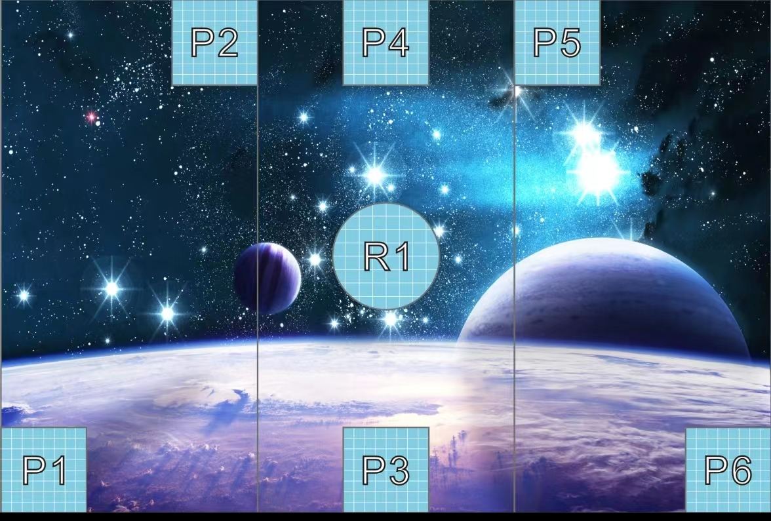**附：场地图**

